《嵌入式应用开发》

**课题：嵌入式安卓遥控终端开发**

**学院: 数学与计算机科学学院**

**班级: b14082041**

**姓名: 戢宇光**

**学号: 142209101136**

1. **概述**

**去年和团队小组共同完成了科研项目《超声波避障小车开发》，那时对安卓开发还比较陌生，选择使用了应用市场里面蓝牙串口APP进行遥控。而现在，我打算自己动手设计一款个性化APP，实现遥控功能，具备完全的自主知识产权。**

1. **基本功能**

**APP可实现选择蓝牙设备连接，发送各种动作指令。例如前进后退左右移动旋转，同时包括自动避障碍功能。**

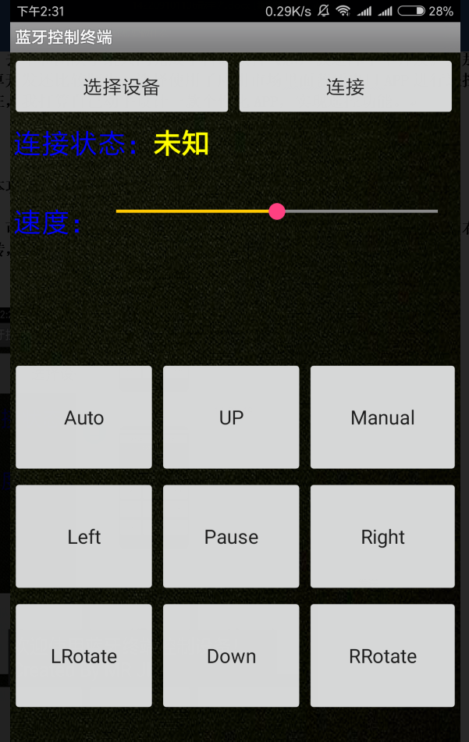

1. **开发环境**
2. **联网计算机**
3. **AppInventer在线开发（需要科学上网）**
4. **智能小车硬件（ardiuno小车）及其开发环境**

**4.预备知识**

**熟悉蓝牙通信协议，具有一定的安卓开发经验。**

**5.APP开发**

**1.打开网址：**[**http://appinventor.mit.edu/explore/#**](http://appinventor.mit.edu/explore/#)

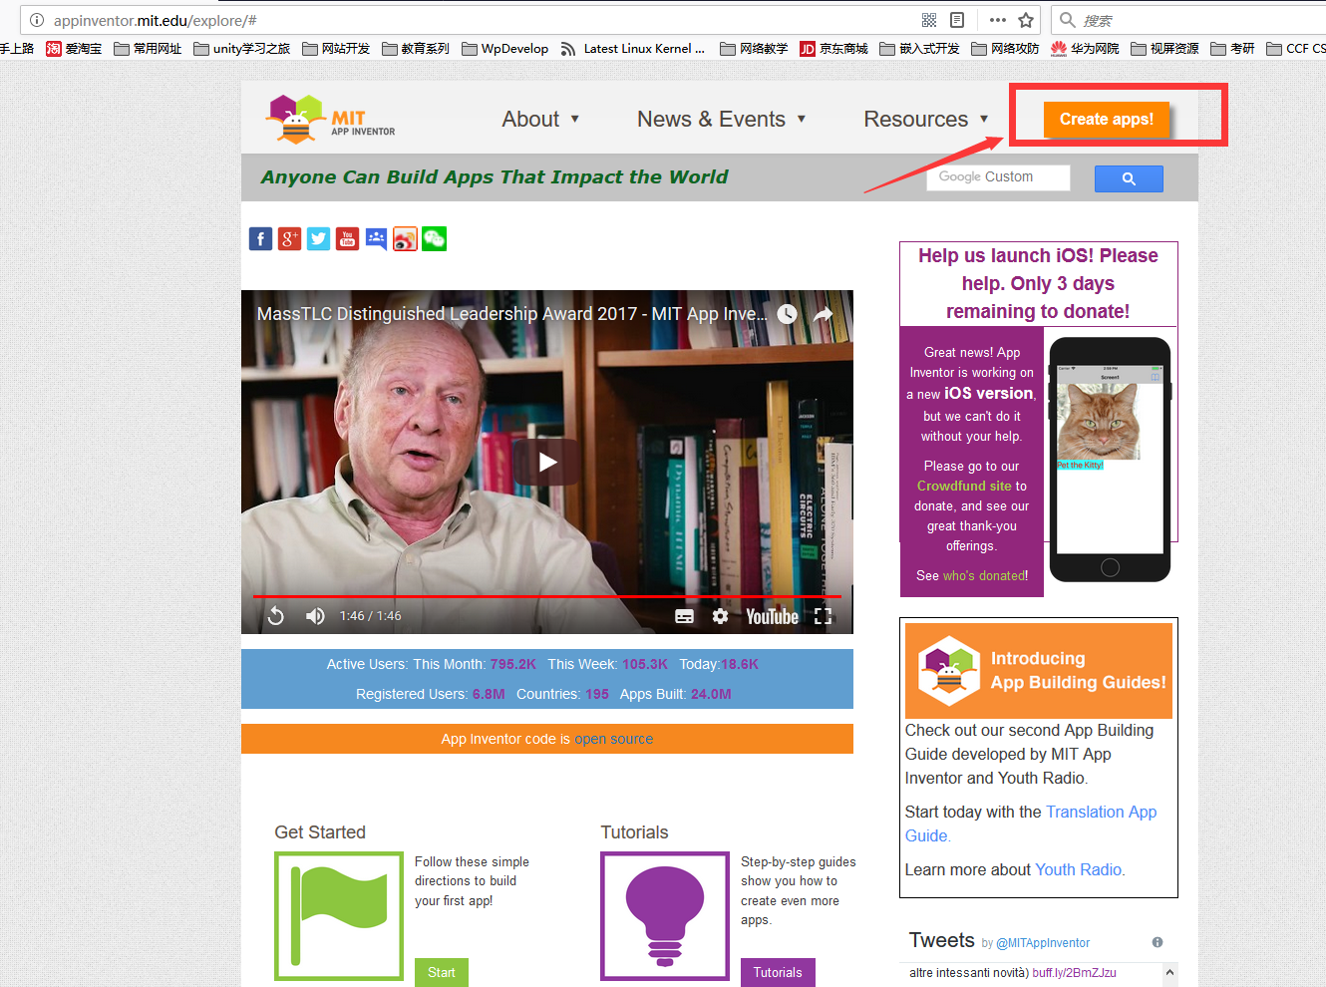

**2.点击createApp进入在线开发环境，登陆谷歌账户创建应用项目**

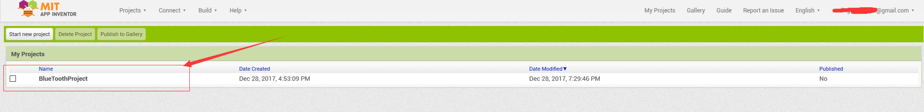

**3.运用拖拉的方式，设计界面如下，界面设计过程与Eclipse中类似**

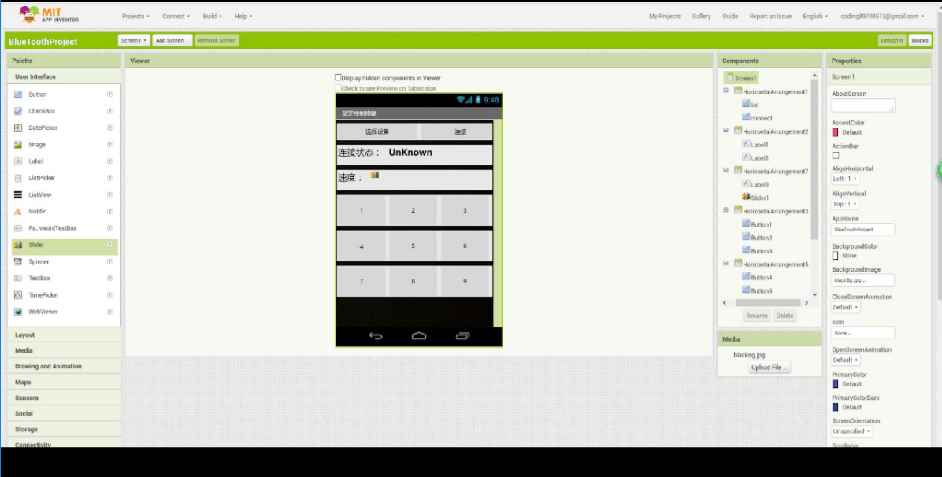

1. **打开编辑代码页面**

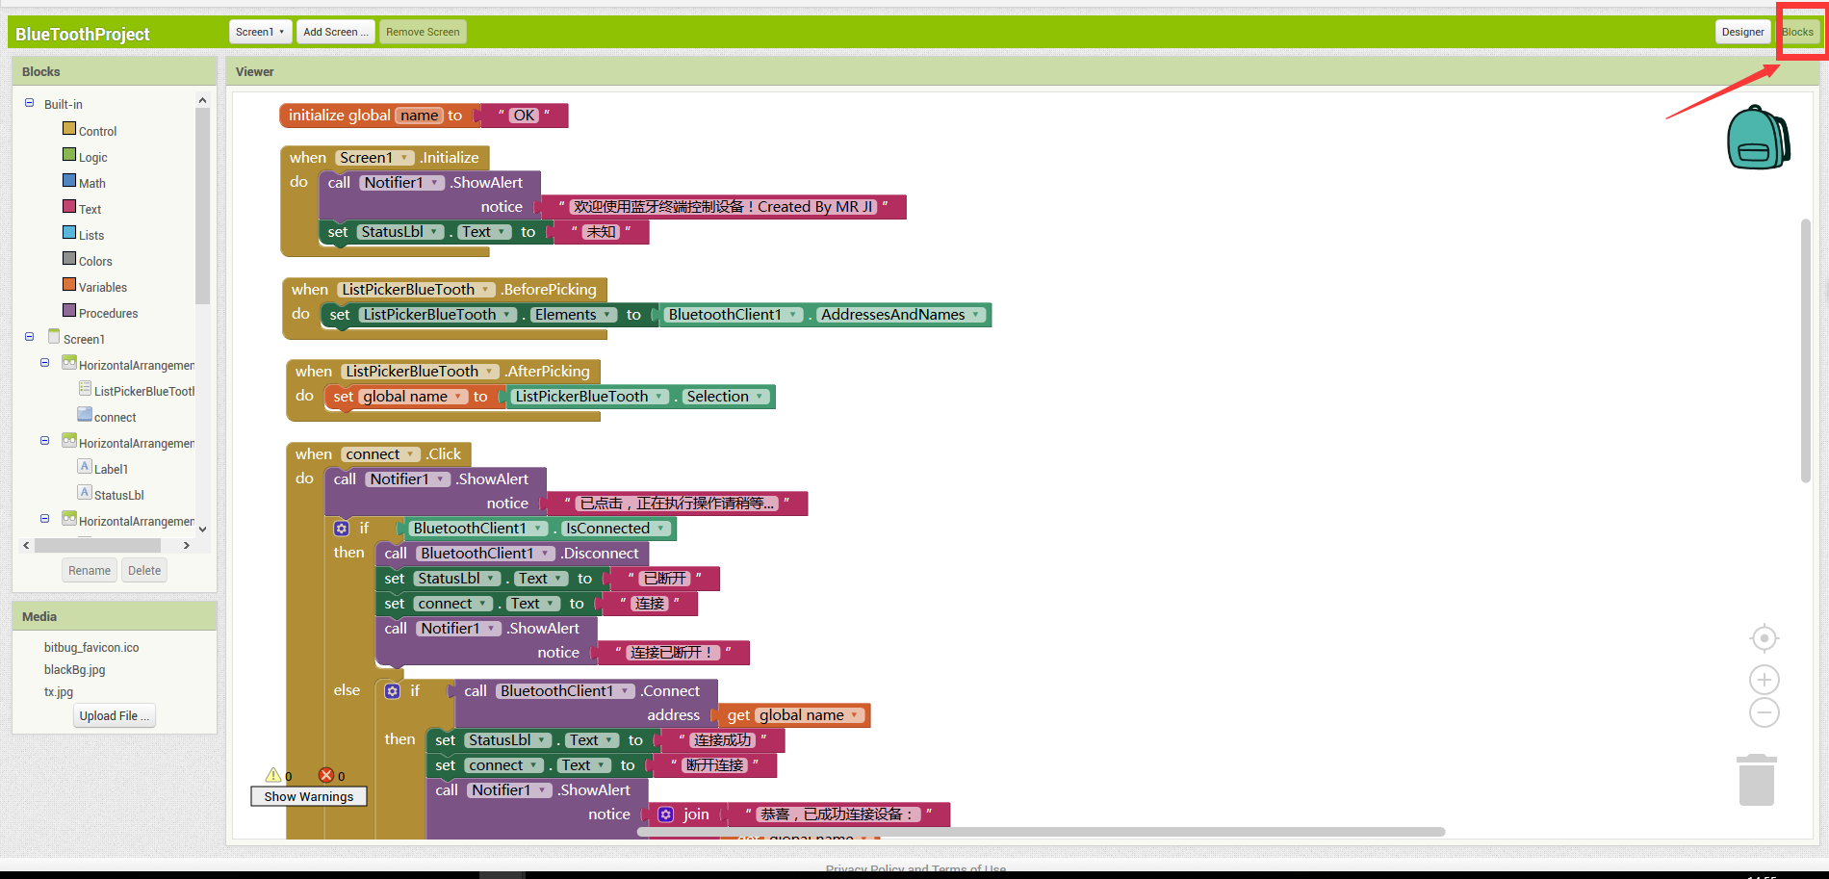

1. **编写逻辑**

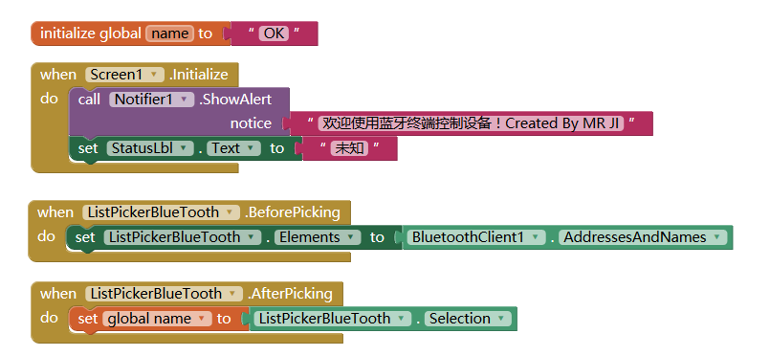

**解释：定义一个全局变量name，后面用于存储蓝牙设备地址。**

**在选择设备前，初始化蓝牙设备列表存放到集合中**

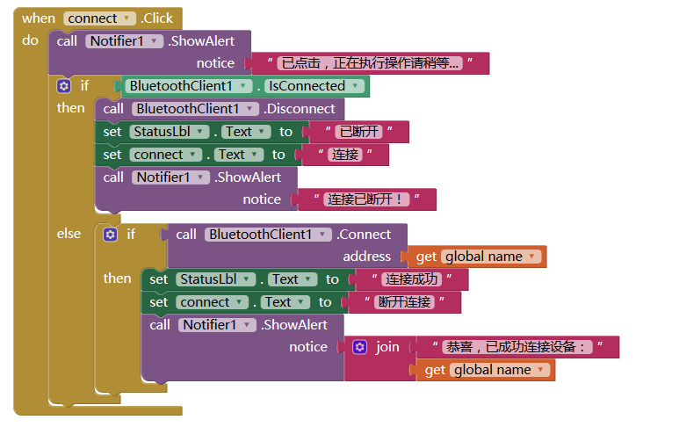

**解释：连接设备事件：根据选择的设备地址进行连接/断开**

**核心代码如下：蓝牙通信处理**

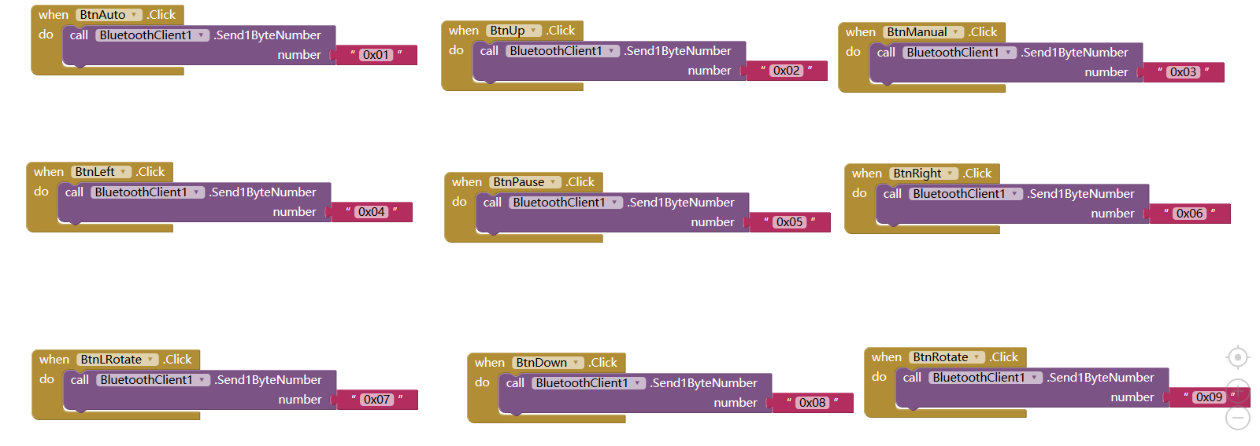

**以上为9个按钮单击事件，点击后会分别发送不同数据到小车蓝牙窗口模块上。**

**小车中蓝牙通信相关代码如下：**

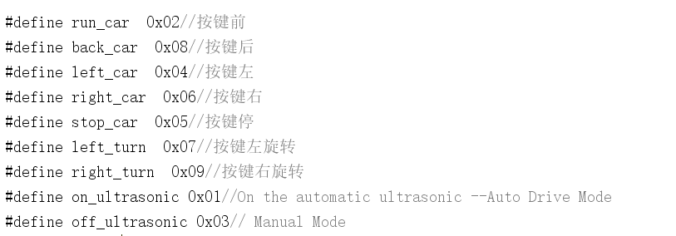

**通信双方协议规定**

**switch (Serial.read())//读取数据**

**{**

**case run_car:**

**run();**

**break;**

**case back_car:**

**back();**

**break;**

**case left_car:**

**left();**

**break;**

**case right_car:**

**right();**

**break;**

**case stop_car:**

**brake();**

**break;**

**case left_turn:**

**spin_left();**

**break;**

**case right_turn:**

**spin_right();**

**break;**

**case on_ultrasonic:**

**UltrasonicOpen=true;**

**Serial.println("Changed the AutoMode ");**

**break;**

**case off_ultrasonic:**

**UltrasonicOpen=false;**

**Serial.println("Changed to the ManualMode");**

**break;**

**default:**

**brake();**

**Serial.print("Stop");**

**break;**

**}**

**对应的控制逻辑**

**6.App界面及其操作**

1.打开APP

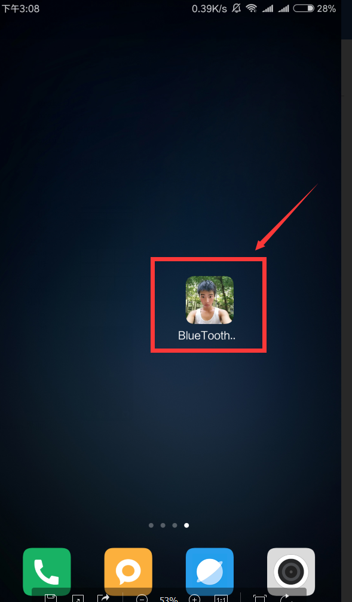 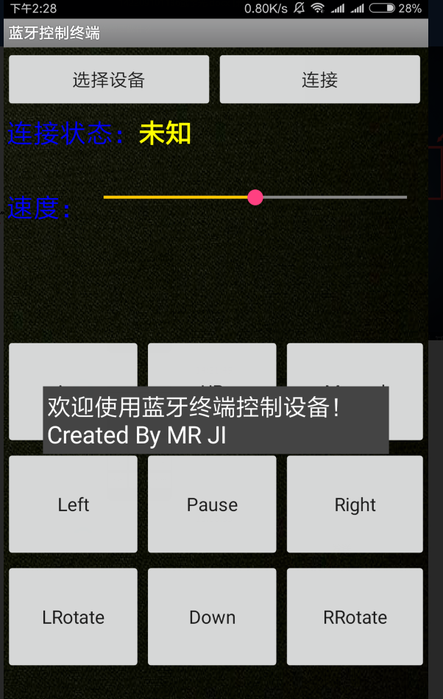

2.开启蓝牙

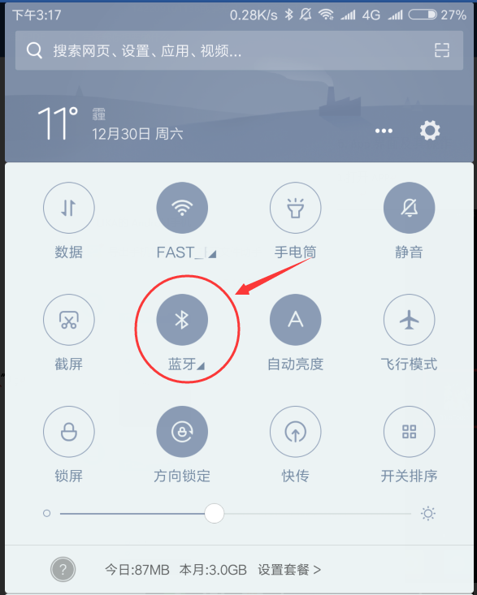

3.点击选择设备

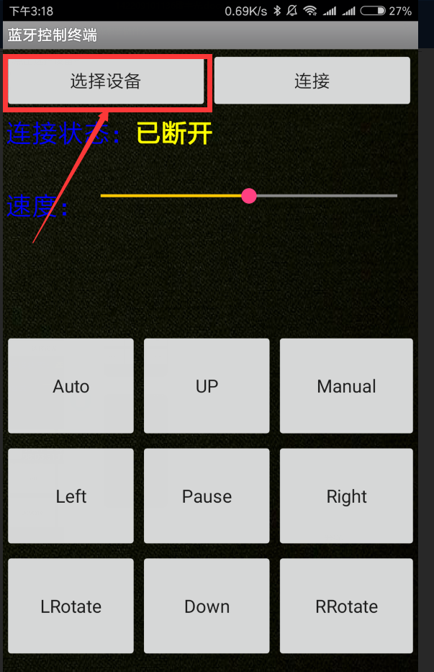

1. 选择设备地址

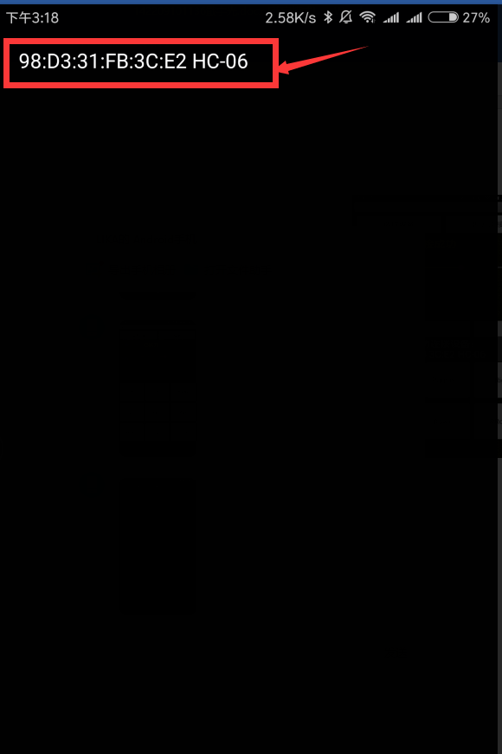

1. 单击连接按钮

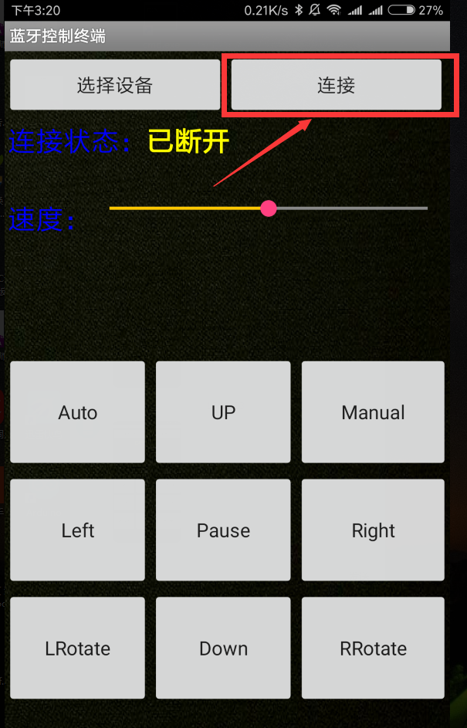

6.连接成功显示如图

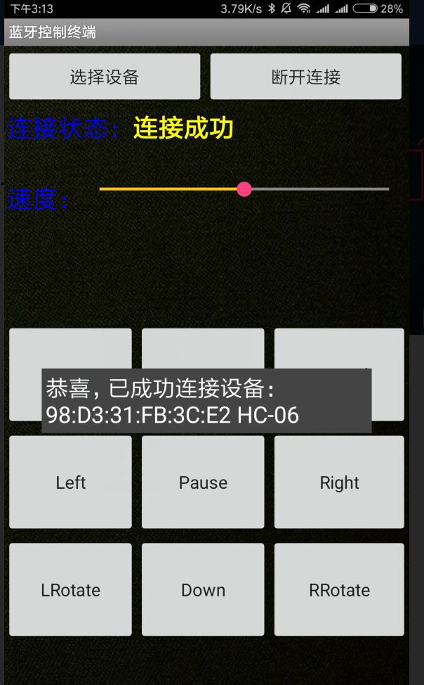

智能小车实拍图：连接前蓝牙不停闪烁，成功连接后停止闪烁



**7.项目存在问题与改进**

**问题： App中位实现小车的速度调控，因为智能小车完整源码丢失，需重新撰写编译，未能在小车控制逻辑中修改代码实现速度调节。**

**改进：使用2个字节无符号数0-255，定义速度取值范围为0-99，在遥控端，调节滑块发送数据100-199，小车端接收数据，若检测收到双字节数>=100,则识别为速度，修改速度变量，实现速度调节。**

**8.项目总结**

**这次项目实现收获很大，在现有的基础上自主动手实现了移动端设计，灵活地结合了软硬件开发，使得项目更具可玩性。同时尝试了新的开发模式，使用App Inventer，搭积木似的实现了快速开发，这对专门从事与嵌入式项目开发的人员，提供了极大的便利。通过本次的项目设计，对以后的工作提供了一定的基础。**